

REFERTIL
Bygholm 10-12 Settembre 2012
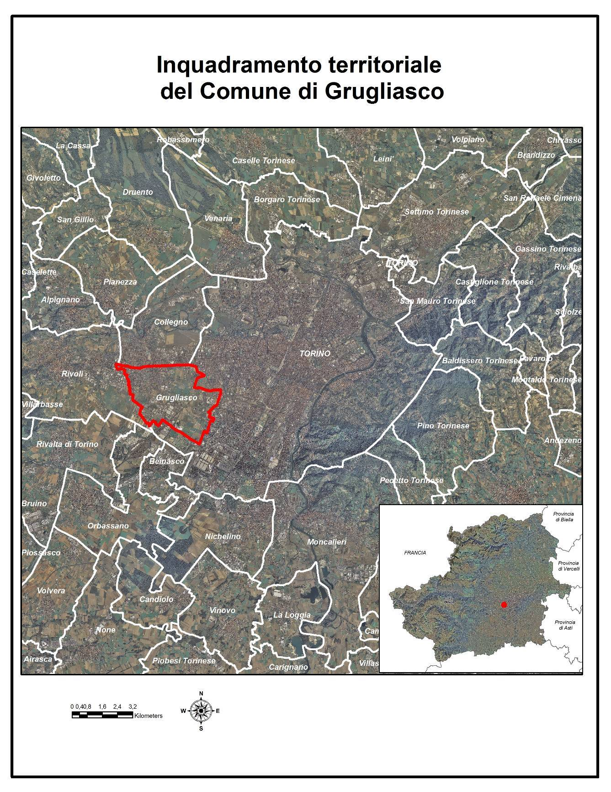

Il Comune di Grugliasco è situato nella prima cintura di Torino, ad un'altitudine di 293 metri sul mare. La superficie del territorio comunale è pari a 13,12 kmq. La zona altimetrica è classificabile come pianura a sismicità molto bassa.

INQUADRAMENTO DEMOGRAFICO
del Comune di Grugliasco

La Città di Grugliasco, sotto il profilo demografico, è caratterizzata da una significativa diminuzione nel decennio 2001 / 2010 (tab.3), parzialmente compensata da un'inversione di tendenza realizzatasi nel quadriennio 2007-2010. Il trend del numero di famiglie residenti (tab. 4) risulta in costante aumento con, però, una diminuzione dei componenti medi. Il che implica un aumento dei nuclei familiari ristretti ad uno o due componenti.

(Tab. 1- anno 2010)

Popolazione (n.) | 37.870
Famiglie (n.) | 16.540
Maschi (%) | 48,3
Femmine (%) | 51,7
Stranieri (%) | 3,6
Età media (anni) | 44,6
variazione % media annua  (2004/2010) | -0,39

Densità abitativa (abit./kmq) | 2886,4

Il Comune di Grugliasco si caratterizza per essere il secondo comune più densamente popolato della regione Piemonte (2886 abitanti / km quadrato) dopo il capoluogo Torino.

( Tab. 2 – Bilancio Demografico anno 2010 )

Popolazione al 1 gen. | 37.590
Nati | 312
Morti | 328
Saldo naturale | -16
Iscritti | 1.574
Cancellati | 1.278
Saldo Migratorio | +296
Saldo Totale | +280
Popolazione al 31° dic. | 37.870

( Tab.3 – Trend della popolazione)

Anno | Residenti  (n.) | Variazione %  su anno precedente
2001 | 38.743 | -
2002 | 38.578 | -0,43
2003 | 38.501 | -0,20
2004 | 38.327 | -0,45
2005 | 38.050 | -0,72
2006 | 37.691 | -0,94
2007 | 37.873 | +0,48
2008 | 37.691 | -0,48
2009 | 37.590 | -0,27
2010 | 37.870 | +0,74

Grafico 1

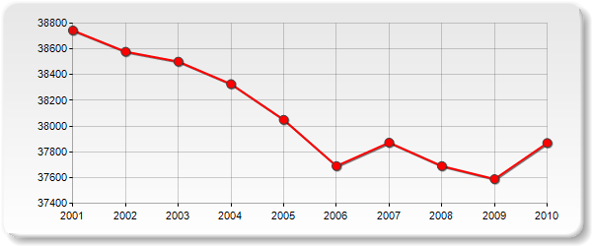
variazione % media annua (2004/2010): -0,20
variazione % media annua (2007/2010):+0,00
Tasso di Natalità: 8,3‰ Tasso di Mortalità: 8,7‰ Tasso Migratorio: 33,9‰ Tasso di Crescita: 7,4‰
( Tab. 4 – Trend delle famiglie anno 2010)

Anno | Famiglie  (n.) | Variazione %  su anno prec. | Componenti  medi
2002 | 14.939 | - | 2,58
2003 | 15.233 | +1,97 | 2,53
2004 | 15.341 | +0,71 | 2,50
2005 | 15.269 | -0,47 | 2,49
2006 | 15.304 | +0,23 | 2,46
2007 | 15.845 | +3,54 | 2,39
2008 | 16.091 | +1,55 | 2,34
2009 | 16.240 | +0,93 | 2,31
2010 | 16.540 | +1,85 | 2,29

variazione % media annua (2004/2010): +1,26 variazione % media annua (2007/2010): +1,44

Grafico 2

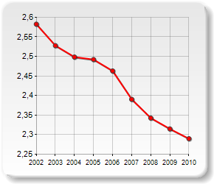
INQUADRAMENTO ECONOMICO
del Comune di Grugliasco
Stando agli ultimi dati disponibili la Città di Grugliasco, sotto il profilo della ricchezza e del livello di consumi, si attesta su livelli superiori alla media nazionale (tab. 5). Va tuttavia rilevato che, a seguito dei processi di crisi nella filiera produttiva dell'automotive ben radicato sul nostro territorio (ex Pininfarina, ex Bertone) , attualmente sul territorio cittadino risiedono 173 lavoratori in mobilità indennizzata e 147 lavoratori in mobilità non indennizzata.
(Tab. 5 Ricchezza e consumi anno 2009)

Reddito Disponibile  pro-capite Italia (€) | 17710 | Reddito disponibile  pro-capite Grugliasco (€) | 18241
Numero Indice Reddito Disponibile  (Italia = 100) | 100 |  | 103
Consumo Complessivo  pro-capite Italia (€) | 15.676 |  | 16722
Numero Indice del Consumo  (Italia = 100) | 100

( Tabella 6 – Spesa per tipologie di consumi)

Categorie merceologiche/Settori | Totale  (Mln €) | Pro-capite  (€) | Incidenza  (%)
Pane e cereali | 17,482 | 461,64 | 2,8
Carne | 20,203 | 533,47 | 3,2
Pesce | 5,635 | 148,81 | 0,9
Latte, formaggi e uova | 11,866 | 313,35 | 1,9
Oli e grassi | 3,742 | 98,82 | 0,6
Frutta | 6,238 | 164,71 | 1,0
Vegetali incluse le patate | 9,987 | 263,71 | 1,6
Zucchero, marmellata, miele, sciroppi, cioccolato e pasticceria | 5,970 | 157,64 | 0,9
Generi alimentari n.a.c. | 0,259 | 6,83 | 0,0
Caffè, tè e cacao | 1,228 | 32,43 | 0,2
Acque minerali, bevande gassate e succhi | 4,677 | 123,49 | 0,7
Bevande alcoliche | 4,682 | 123,62 | 0,7
Tabacco | 11,315 | 298,78 | 1,8
Totale: ALIMENTARI E TABACCO | 103,282 | 2.727,29 | 16,3
Abbigliamento | 37,111 | 979,97 | 5,9
Calzature | 9,312 | 245,90 | 1,5
Totale: ABBIGLIAMENTO E CALZATURE | 46,423 | 1.225,86 | 7,3
Fitti effettivi | 13,149 | 347,20 | 2,1
Fitti imputati | 81,233 | 2.145,05 | 12,8
Manutenzione e riparazione dell'abitazione | 6,722 | 177,49 | 1,1
Acqua e altri servizi dell'abitazione | 11,944 | 315,41 | 1,9
Elettricità, gas e altri combustibili | 23,205 | 612,76 | 3,7
Mobili, articoli d’arredamento, decorazioni, tappeti ed altre coperture del pavimento incluse le riparazioni | 18,623 | 491,76 | 2,9
Tessuti per la casa | 2,267 | 59,85 | 0,4
Apparecchi per la cottura, frigoriferi, lavatrici ed altri principali elettrodomestici, inclusi accessori e riparazioni | 4,447 | 117,43 | 0,7
Piccoli elettrodomestici, inclusi accessori e riparazioni | 1,202 | 31,74 | 0,2
Cristalleria, vasellame ed utensili per la casa | 2,828 | 74,68 | 0,4
Utensili e attrezzature per la casa ed il giardino | 1,998 | 52,76 | 0,3
Beni non durevoli per la casa | 6,453 | 170,41 | 1,0
Servizi domestici e per l'igiene della casa | 9,627 | 254,21 | 1,5
Totale: CASA | 183,698 | 4.850,75 | 29,0
Prodotti medicinali, articoli sanitari e materiale terapeutico | 9,202 | 242,98 | 1,5
Servizi ambulatoriali | 7,407 | 195,58 | 1,2
Servizi ospedalieri | 3,236 | 85,44 | 0,5
Totale: SALUTE | 19,844 | 524,00 | 3,1
Acquisto mezzi di trasporto | 22,935 | 605,62 | 3,6
Spese d'esercizio dei mezzi di trasporto esclusi i combustibili | 30,500 | 805,39 | 4,8
Combustibili e lubrificanti | 18,546 | 489,72 | 2,9
Servizi di trasporto | 12,075 | 318,86 | 1,9
Totale: TRASPORTI | 84,056 | 2.219,59 | 13,3
Servizi postali | 0,860 | 22,71 | 0,1
Telefoni ed equipaggiamento telefonico | 3,513 | 92,77 | 0,6
Servizi telefonici, telegrafi e telefax | 11,491 | 303,44 | 1,8
Totale: COMUNICAZIONI | 15,865 | 418,92 | 2,5
Articoli audiovisivi, fotografici, computer ed accessori, incluse le riparazioni | 5,806 | 153,32 | 0,9
Altri beni durevoli per la ricreazione e la cultura | 1,842 | 48,65 | 0,3
Altri articoli ricreativi ed equipaggiamento | 3,611 | 95,35 | 0,6
Fiori, piante ed animali domestici | 4,759 | 125,67 | 0,8
Servizi ricreativi e culturali | 19,821 | 523,39 | 3,1
Libri | 3,184 | 84,08 | 0,5
Giornali, ed articoli di cancelleria | 5,283 | 139,51 | 0,8
Istruzione | 6,678 | 176,34 | 1,1
Apparecchi, articoli e prodotti per la cura della persona | 7,551 | 199,39 | 1,2
Effetti personali n.a.c. | 6,856 | 181,05 | 1,1
Barbieri, parrucchieri e saloni e altri servizi per la persona | 7,813 | 206,31 | 1,2
Totale: PERSONA | 73,205 | 1.933,05 | 11,6
Pubblici esercizi | 52,079 | 1.375,20 | 8,2
Servizi alberghieri e alloggiativi | 16,228 | 428,51 | 2,6
Vacanze tutto compreso | 1,702 | 44,94 | 0,3
Totale: SERVIZI ALLOGGIATIVI E PUBBLICI ESERCIZI | 70,008 | 1.848,65 | 11,1
Servizi sociali | 4,725 | 124,76 | 0,7
Assicurazioni | 11,979 | 316,32 | 1,9
Servizi finanziari n.a.c. | 11,919 | 314,74 | 1,9
Altri servizi n.a.c. | 8,276 | 218,53 | 1,3
Totale: ALTRI SERVIZI | 36,899 | 974,35 | 5,8
TOTALE Comune di GRUGLIASCO | 633,280 | 16.722,46 | 100,0

Il Comune di Grugliasco è al 2898° posto su 8094 comuni per indice di consumo. Ricade, pertanto, nel secondo quartile e può essere ascritto, pertanto, ad una fascia elevata di consumi. I beni che attraggono le maggiori percentuali di consumo sono costituiti, in ordine decrescente, da: abbigliamento; carne, pane e cereali; mobli, arredamento; latte, formaggi ed uova; vegetali.
Per quanto concerne l'inquadramento occupazionale e produttivo della Città di Grugliasco, va rilevato come la percentuale degli occupati e delle forze-lavoro sia superiore alla media nazionale (tab. 7). Va tuttavia rilevato che la recente crisi economica ha prodotto un maggiore ricorso alla Cassa Integrazione Guadagni, soprattutto nelle industrie del comparto metalmeccanico.
Sempre rispetto ai dati nazionali, la ripartizione delle imprese per settore produttivo (tab. 8) vede una sovra-rappresentazione di attività manifatturiere, commercio e servizi, mentre si assiste ad una sotto-rappresentazione di settori come l'agricoltura o il settore ristorativo-alberghiero.
( Tab. 7 - Livelli occupazionali anno 2010)

 | (%)
Tasso di Attività | 48,1
Tasso di Occupazione | 57,6
Tasso di Disoccupazione | 8,4

(Tab. 8 – Occupazione anno 2010)

 | (n.) | % pop.Grugliasco | % pop. Italia
Non Forze Lavoro | 19.782 | 52,2 | 58,6
Forze Lavoro | 18.088 | 47,8 | 41,4
Occupati | 16.287 | 43,0 | 37,9
agricoltura | 194 | 0,5 | 1,5
industria | 5.983 | 15,8 | 10,9
servizi | 10.110 | 26,7 | 25,5
Disoccupati | 1.801 | 4,8 | 3,5

(Tab. 9 - % delle imprese per Settore)

Settore | % Grugliasco | % Italia
Agricoltura e pesca | 1,4 | 14,3
Estrazione di minerali | 0,0 | 0,1
Attività manifatturiere | 17,0 | 13,3
Energia, acqua, gas | 0,2 | 0,2
Edilizia | 15,6 | 14,6
Commercio | 33,4 | 29,6
Alberghi e ristoranti | 4,6 | 5,1
Trasporti | 7,4 | 3,9
Attività finanziarie | 2,6 | 2,9
Servizi | 13,2 | 10,4
Istruzione | 0,3 | 0,5
Sanità | 0,4 | 0,6
Altre attività | 3,8 | 4,5
TOTALE | 100 | 100

I dati richiamati in precedenza trovano giustificazione e rispondenza nel fatto che, sul territorio cittadino, insistono numerose eccellenze manifatturiere ed un articolato tessuto di grande distribuzione e, che va dalla Shopville Le Gru, fra i maggiori centri commerciali maggiori in Italia, al CAAT, mercato generale ortofrutticolo posto al servizio della Città di Torino.
Un altro elemento caratterizzante della Città è costituito dalla presenza sul territorio di due Facoltà scientifiche (Veterinaria ed Agraria) dell'Università degli studi di Torino. Tale insediamento universitario, che comprende anche la residenza di Villa Claretta per studenti fuori-sede, è destinato ad ampliarsi nel tempo, comprendendo l'insieme delle Facoltà scientifiche, eccettuata quella di Medicina.

I I. CICLO DI RACCOLTA E TRATTAMENTO DEI RIFIUTI
nel Comune di Grugliasco

1. La gestione del servizio.
La Città di Grugliasco assicura il proprio servizio di raccolta e trattamento dei rifiuti mediante il CIDIU S.p.a., un Consorzio interamente pubblico appositamente costituito nel 1972. Tale Consorzio, che serve 17 Comuni della prima cintura di Torino con un bacino di circa 260.000 utenti, gestisce la raccolta, il trattamento, lo smaltimento, il riciclo ed il recupero di energia, anche attraverso aziende controllate. La Città di Grugliasco detiene il 24,5% delle azioni facenti capo al Consorzio.

2. Il sistema di raccolta.
La Città di Grugliasco, attraverso il proprio braccio operativo costituito dal CIDIU, ha avviato il proprio servizio di raccolta differenziata, mediante il sistema porta-a-porta, a partire dall'anno 2004. Questa modalità, imperniata su modalità di ritiro domiciliare dei rifiuti, ha permesso di compiere un salto quantitativo rispetto alle percentuali di R.D., estremamente contenute, che avevano contraddistinto il precedente sistema di conferimento presso contenitori stradali.
Negli anni la Città di Grugliasco ha avviato diverse azioni volte

1)ad incentivare la raccolta differenziata, attraverso:
a. l'erogazione di contributi a parziale sostegno delle spese per l'adeguamento delle aree interne condominiali ai fini della collocazione dei contenitori per la raccolta differenziata dei rifiuti. L’arco temporale ha riguardato il periodo 2005/2009 (somma complessiva stanziata: 150.000,00 Euro circa);
b. l'organizzazione di manifestazioni denominate “Eco-centro in piazza” promosse per facilitare il conferimento di rifiuti ingombranti da parte della cittadinanza attrezzando, in una piazza baricentrica della città, un vero e proprio eco-centro mobile. In occasione di queste iniziative sono stati allestiti banchetti per sensibilizzare ed informare sulla differenziata (A cura dell’Associazione REG Grugliasco);
c. l'attivazione di numerose campagne informative e promozionali, realizzate in collaborazione con Coop. Erica, CIDIU, Associazione Rete Eco-volontari Grugliasco;
d. la creazione di isole ecologiche interrate, in prossimità di alcuni condomini caratterizzati da particolari problematicità nel posizionamento dei contenitori per la raccolta.
e. l'effettuazione di campagne di rilancio / richiamo in relazione alla raccolta differenziata, in vista di un miglioramento sia quantitativo che qualitativo;
2) ad incentivare il compostaggio domestico attraverso delle riduzioni sulla tassa raccolta rifiuti. Al momento attuale le unità familiari che praticano ufficialmente il compostaggio domestico ammontano a 154 famiglie residenti. Tali nuclei familiari beneficiano di una decurtazione della TIA pari al 30% della parte variabile della tariffa (la frazione variabile assomma al 50% dell'intera tariffa).
3) a migliorare la “compostabilità” dei rifiuti, attraverso
a. l'ordinanza Sindacale n. 5461 del 16.3.2010 per vietare la distribuzione ai consumatori per l'asporto delle merci, sia a titolo gratuito sia a titolo oneroso, di sacchetti in plastica non biodegradabile, che non rispondano ai criteri fissati dalla normativa comunitaria e dalle norme tecniche approvate a livello comunitario. L’ordinanza è stata accompagnata da azioni di promozione e distribuzione di stopper, nel quadro di iniziative come quella denominata “Porta la sporta”;
b. La campagna denominata “Umido pulito”, volta a promuovere l'utilizzo di cestelli aerati, muniti di sacchetti in carta, per la raccolta della frazione umida. Sono stati distribuiti, nel corso dell'anno 2011, circa 500 cestelli alla popolazione per incentivare la conoscenza e l'utilizzo di questo sistema, volto a migliorare la compostabilità dell'umido.
4) a diminuire la quantità “a monte” dei rifiuti prodotti attraverso
a. l' incentivazione della distribuzione di detersivi alla spina;
b. l'organizzazione di mercatini “senza moneta” finalizzati ad incentivare lo scambio di
beni usati, ma ancora funzionanti ed in buono stato d'uso;
  - la promozione di pannolini lavabili presso le famiglie residenti.
Una particolare menzione va fatta per l'innovativo Ecocentro (dechetterie) comunale, cui i cittadini conferiscono i rifiuti ingombranti, accedendo all'impianto con una card che permette un monitoraggio delle frequenze e consente l'organizzazione di un data-base degli utilizzatori.
3. L'evoluzione della raccolta differenziata.
Il grafico n. 3 esemplifica la forte accelerazione impressa alla R. D. con il passaggio, nel 2004, dal sistema stradale a quello domiciliare, con una tendenza all'incremento che trova il suo picco nell'anno 2006 per stabilizzarsi, sostanzialmente, nei periodi successivi. In chiave di correlazione inversa, sia pure con modalità non lineari, decrescono i volumi di rifiuto conferiti, a livello consortile, in discarica (grafico 4).

Grafico n. 3

Grafico n. 4
All'interno di questa dinamica generale, può rivelarsi interessante mettere a fuoco delle quantificazioni più analitiche, sempre riferite al territorio cittadino, rispetto alla quantità totale di rifiuti prodotti (tab. 10 ) e alle fonti dei rifiuti in R. D., considerate in un arco temporale di sei anni (tab.11).
Per quanto concerne il primo aspetto gli ultimi anni, probabilmente anche per il sopravvenire di un ciclo economico negativo a livello sovra-nazionale, vedono una costante e, a questo punto, consolidata tendenza alla diminuzione del quantitativo complessivo di rifiuti prodotti all'interno del territorio comunale. In soli cinque anni, come si può osservare, il quantitativo di kg. Pro-capire decresce di circa 37 kg. Il territorio cittadino, quindi, risulta stabile relativamente alla quota di raccolta differenziata, mentre decresce il gettito di rifiuto complessivi.
(Tab. 10 – Rifiuti totali prodotti nel territorio cittadino)
 | 2006 | 2007 | 2008 | 2009 | 2010 | 2011
Kg. totali | 15.987.262 | 16346443 | 16416534 | 15151521 | 14542531 | 14442474
Kg. pro-capite | 420,16 | 433 | 433,46 | 401,99 | 385,84 | 383,18

All'interno della R. D. può riuscire interessante una definizione delle gerarchie nelle fonti di raccolta e della sua dinamica nel corso del tempo. In questo caso la diminuzione percentuale di componenti quali verde, legno, metalli e beni durevoli, con il contestuale aumento relativo concernente l'organico può rispondere a dei fattori locali. Come, ad esempio, la temporanea chiusura dell'Eco-centro comunale, ricollocato in altra zona della città e riprogettato in termini di maggiore funzionalità e aderenza alle esigente di ammodernamento.
(Tab. 11 – Fonti dei rifiuti nel territorio cittadino)
 | 2006 | 2007 | 2008 | 2009 | 2010 | 2011
CARTA | 24,5 | 24,8 | 24,5 | 26,2 | 26,7 | 26,6
vetro-lattine | 11,4 | 11,5 | 11,5 | 13,8 | 14,8 | 15,1
PLASTICA | 7,6 | 8,2 | 9 | 10,9 | 11,8 | 12,1
VERDE | 11,5 | 12,7 | 10,7 | 3,6 | 1,8 | 2
ORGANICO | 33,4 | 31,6 | 32,9 | 37,8 | 40,7 | 41,4
LEGNO | 7,4 | 7,4 | 7,5 | 4,8 | 2,7 | 1,3
METALLI | 1,3 | 1 | 0,8 | 0,8 | 0,4 | 0,2
TESSILI | 0,9 | 0,8 | 0,9 | 1,1 | 1,1 | 1,1
Beni durevoli | 0,5 | 0,6 | 0,7 | 0,7 | 0 | 0
Ingombranti Reg | 0 | 0 | 0 | 0 | 0 | 0,2
MERCATI | 1,5 | 1,3 | 1,5 | 1,8 | 0 | 0
Imballaggi | 0 | 0 | 0 | 0 | 0 | 0

4. La frazione organica.

Dopo aver organizzato in serie storiche l'andamento della raccolta dei rifiuti tout court e della raccolta differenziata, può rivelarsi interessante prendere in considerazione una voce essenziale nell'esame del case study, come la frazione organica vista nel suo andamento durante gli ultimi anni. I dati riportati nella tabella 11 evidenziano una controtendenza rispetto al flusso generale dei rifiuti che, a partire dal 2007, fa segnare una costante tendenza al decremento. Il volume dei rifiuti organici sul territorio cittadino, al contrario, negli stessi anni evidenzia un trend crescente, tant'è che da poco più di 82 kg. Pro-capite si passa ai quasi 85 kg, sempre in ragione pro-capite, del 2011.

(Tab. 12 – Raccolta differenziata dell'organico)

RACCOLTA DIFFERENZIATA DELLA FRAZIONE ORGANICA - SERIE STORICA
 | Kg tot. (val.assoluto) | Kg pro-capite/anno | %sul tot.raccolta diff.
2011 | 2930210 * | 84,81 | 41,40%
2010 | 3241430 | 86 | 40,70%
2009 | 3144330 | 83,42 | 37,80%
2008 | 3142020 | 82,96 | 32,90%
2007 | 3041580 | 80,57 | 31,60%
2006 | 3092595 | 81,28 | 33,40%

Naturalmente, ai fini della nostra specifica indagine, il dato relativo ai volumi della della frazione organica possiede un valore relativo se non integrato con delle indicazioni sulla percentuale di frazione organica recuperata.
(Tab. 13 – recupero della frazione organica)

FLUSSO DELLA FRAZIONE ORGANICA – ANNO 2010
Abitanti | Kg raccolti | Kg raccolti /  abitante | Kg recuperati | Kg recup. /  abitante | % organico  recuperato
37870 | 3241430 | 85,5 | 2690386 | 71 | 83,00%

5. Il recupero dell'organico

Il recupero della frazione organica in ammendante compostato misto avveniva nel modo seguente. CIDIU Spa produceva compost mediante 2 piattaforme:
- Piattaforma di CIDIU SpA localizzata in Collegno presso Cascina Gai. Questa piattaforma era autorizzata per produrre compost partendo da rifiuti di tipo esclusivamente vegetale (verde e potature). Nel corso degli anni le autorizzazioni hanno registrato un'evoluzione che ha portato da 15.000t/anno all'ingresso a circa 10.000t/anno (sempre e solo di rifiuti vegetali, verde e potature). Il processo, svolto completamente all'aperto, consisteva nel triturare la massa vegetale e disporla in cumuli che periodicamente venivano rivoltati favorendo la fermentazione aerobica. Dopo circa 8 mesi, il materiale si era trasformato in ammendante compostato da verde; subiva un processo di vagliatura a 10mm e, dopo le analisi di conformità, commercializzato. Tale piattaforma attualmente non esegue alcuna attività in quanto risiede sopra un'area di discarica dismessa, interessata da un piano di bonifica che ne prevede il ricoprimento con copertura monolitica utilizzando materiale proveniente da scavi;
- Piattaforma di PuntoAmbiente a Druento (era 98% CIDIUSpA e 2% Comune di Druento; da novembre 2011 PuntoAmbiente non esiste più in quanto totalmente assorbita da CIDIU SpA). Questa piattaforma, funzionante dall'Ottobre 2009 ed utilizzata anche per i rifiuti organici provenienti dalla Città di Torino, era autorizzata a trattare 65.000t/anno di FORSU (materiale organico proveniente dalla raccolta urbana: in pratica i residui della cucina), insieme a 25.000t/anno di verde che veniva utilizzato come strutturante. Il processo consisteva nel triturare lo strutturante e mescolarlo alla FORSU in apposito miscelatore; la miscela veniva poi inviata in biocella (dove permaneva per 21dd) in cui veniva insufflata aria dal pavimento. Dalle biocelle il materiale passava poi in raffinazione, dove incontrava una cascata di due vagli stellari che separavano lo strutturante e le parti >16mm; il <16mm veniva inviato in maturazione primaria dove veniva disposto in andane regolarmente rivoltate. Dopo 39 giorni, verificato l'indice respirometrico, il materiale veniva vagliato a 10mm e inviato in un locale per completare la fase di maturazione aerobica secondaria (anche qui periodicamente rivoltato). Raggiunto il corretto grado di maturazione, il materiale veniva analizzato e inviato al commercio. Anche questa piattaforma oggi non produce compost ma viene esclusivamente utilizzata come piattaforma di trasferimento della FORSU verso altri Impianti. CIDIU SpA ha predisposto una gara per trasformare questo impianto da aerobico ad anaerobico ma al momento la gara non può essere pubblicizzata in quanto l'impianto è stato posto sotto sequestro.

Le disfunzioni hanno fatto riferimento per un verso alla scadente qualità del compost prodotto, per l'altro ad una serie di cattivi odori diffusi dall'impianto anche nei territori limitrofi.
Allo stato attuale la frazione organica proveniente dalla raccolta differenziata viene trasportata e trattata in altra regione, a seguito di un'apposita gara europea bandita ed aggiudicata.

- Le analisi chimiche sulla frazione organica

Questo tipo di analisi deve essere condotto prima di commercializzare il compost. Nel Gennaio 2011 è stato prelevato un campione di compost prodotto nell'impianto di PUNTOAMBIENTE che utilizza rifiuti organici provenienti da Grugliasco e da altri Comuni limitrofi assimilabili a Grugliasco. L'analisi è stata effettuata dalla società NEOSIS S.a.s. In base alla normativa attualmente in vigore, ogni partita omogenea di prodotto derivante dal trattamento di compostaggio deve essere sottoposta ad un'analisi tendente a verificare l'accettabilità codificata dal D.Lgs. 75/2010.
Successivamente al Gennaio del 2011 sono state effettuate altre analisi che non sono consultabili poiché sotto sequestro da parte della magistratura. Questo impedisce di costruire delle serie storiche delle analisi. Allo stato attuale (Ottobre 2012) i rifiuti organici di Grugliasco sono trasportati in un impianto di compostaggio in Veneto. Qui la frazione organica di Grugliasco viene mischiata con quella proveniente da altri territori lontani e dissimili.
Tab. 14 – Analisi chimica del campione di compost

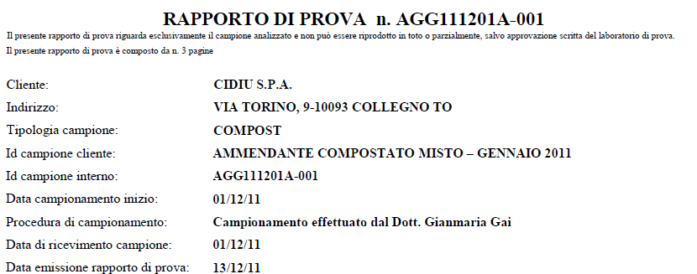

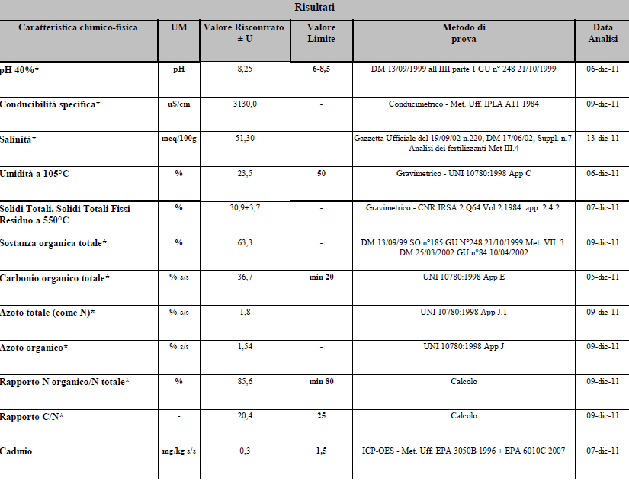

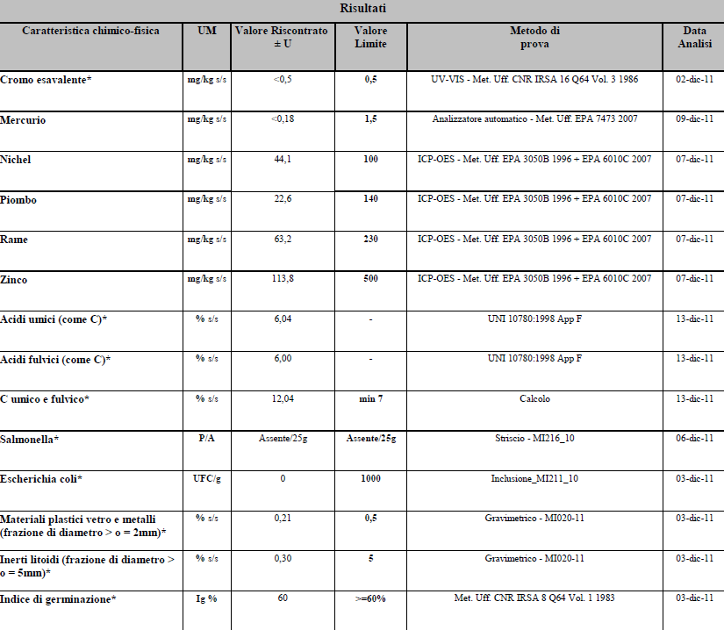

7. Le indagini con le imprese agricole - Metodologia

Allo scopo di verificare l'esistenza di flussi tra i rifiuti organici prodotti dal territorio e le nove aziende agricole e vivaistiche di Grugliasco, è stato spedito il questionario riportato qui di seguito.

QUESTIONARIO

Azienda Agricola 
Altro: Vivaista 
Dati azienda:
Ragione Sociale …...............................................L.R. ….........................................................
SEDE: Via/ Corso..............................................................n. …...........Prov. …........................ P.IVA..........................................................C.F..........................................................................
Tel. …................................................................... e-mail ….....................................................
Coltivazione
→ Mais 
→ Altro 
→ Ortaggi 
Concimazione Campi
Concime Chimico 
Compost 
Stallatico 
Altro: …..................................................................................................................................
Provenienza fertilizzante usato: …........................................................................................
NOTE
…...................................................................................................................................................................................

8. Le analisi con le imprese agricole - I risultati

I risultati (tab. 17) evidenziano come le aziende agricole e florovivaistiche di Grugliasco, per la concimazione, facciano ricorso per l'89 % allo stallatico, per il 66 % circa a concimi chimici e solo per l'11 % al compost (in particolare si tratta dell'azienda con la minore estensione). Tra le motivazioni addotte per il non uso del compost figura anche il suo costo.

Tab. 17 – Risultati del questionario

RAGIONE SOCIALE | AZIENDA AGRICOLA | VIVAISTA | COLTIVAZIONE | CONCIME CHIMICO | COMPOST | STALLATICO | PROVENIENZA FERTILIZZANTE USATO | ETTARI
CARNINO OLGA  Strada Antica di Grugliasco 90 | X |  | MAIS, CEREALI, FORAGGIO, SOIA |  |  | X | Tipo: Azoto  Provenienza: non si ricorda | 40
CARNINO GIANFRANCO  Via San Paolo 153 | x |  | MAIS, GRANO E CAMPI PER PASCOLO |  | NO perchè costa troppo | X per campi  (granella per il mais e grano) | Non si ricorda | 35
SOCIETA' AGRICOLA CERESOLE FRATELLI  Via Moncalieri 8 | x |  | MAIS | X (per i prati) |  | X (per i campi) | Non si ricorda | 23
GRANDI GIOVANNI  Strada del Portone 197 | x |  | FORAGGIO, ORZO | X |  | X | Non utilizza fertilizzanti | 25
SOCIETA' AGRICOLA MORANO & C. SS.  Strada del Molino 13 | x |  | FORAGGI, GRANO, ORZO, FRUMENTO |  |  | X | Tipo: Azoto  Provenienza: non si ricorda | 28
CASCINA IL DUC  (GRANDI FRANCESCO)  Str. del Portone 197 | x |  | ORZO, GRANO, ORTAGGI, MAIS | X (per il mais) |  | X |  | 38
BRONZINO MAGGIORINO  Via Panealbo 40 | x |  | GRANO, FORMAGGIO, SOIA | x |  | x | Non si ricorda | 19
GRAMAGLIA ENRICO  Via Rivalta |  | x | FIORI, SIEPI, ALBERI, ARBUSTI | X (solo per alberi) | NO, utilizzano torba e pomice perchè le radici crescono più in profondità |  | Utilizzano SMOCOTE e MANUR | 23
GARDEN PLANET S.r.l.  C.so Allamano 57 |  | x | FIORI, PIANTE ORNAMENTALI | x | x | x | Non si ricorda | 5

- Il Centro Agro-alimentare CAAT S.p.a.

Uno degli obiettivi del documento consisteva nel monitorare il flusso di frazione organica compostabile (codice CER 0200302) dai mercati generali ad un impianto di compostaggio di Pinerolo. I risultati sono riassunti nella tabella 18.

Tab. 18 -
2008 2.020,2 tonnellate CER 0200302
2009 1.473,72 tonnellate CER 0200302
2010 1.134,48 tonnellate CER 0200302
2011 2.073,44 tonnellate CER 0200302
2012 824,360 tonnellate CER 0200302

Il trasporto ad un impianto di compostaggio lontano dal territorio implica dei costi rilevanti. I nuovi obiettivi del ciclo di recupero della frazione organica devono essere la creazione di impianti di compostaggio più vicini, che rendano economicamente sostenibile e conveniente l'utilizzo del compost.

